Control de Versiones
Fecha | Versión | Descripción | Autor
20/05/2019 | 1.0 | Creación | Angie Galindo

Casos de uso
Fecha de Creación: 20/05/2019 | Número de la especificación: 0006

Proyecto / versión : Ferretería / 0100
Nombre del caso de uso : Restaurar Usuario
Cliente : Ferretería Universal S.A.S
País (Cliente) : Colombia
Autor : Angie Galindo
Responsables : Oscar Bosigas
: Cristian Quiroga
: Angie Galindo
Cambios :

- Introducción:

El gerente selecciona de una lista, al o los usuarios que desea restaurar. El sistema reactivo al usuario.

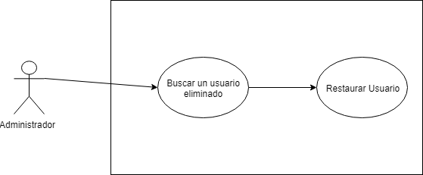

- Definiciones, acrónimos y abreviaturas:
Las definiciones, acrónimos y abreviaturas utilizadas en el sistema SCF se encuentran recopiladas en el documento TENE SCF 0100 Términos del Negocio..

- Actores
- Administrador: Es el actor que inicia el caso de uso.
- Sistema: Es el sistema a desarrollar (Sistema control de ferretería- SAF), quien da respuesta a los requerimientos del usuario.

- Precondiciones generales

- El usuario debe ser administrador para poder realizar esta operación.

- Flujo de eventos

5.1 Flujo principal

Nro. Paso | Actor | Acción
1 | Usuario (Administrador) | Busca los usuarios eliminados
2 | Sistema | El sistema despliega una lista con los usuarios eliminados del sistema
3 | Usuario (Administrador) | El gerente selecciona el o los usuarios que desea restaurar.
4 | Sistema | El sistema cambia el estado del usuario de “Inactivo” a “Activo”.

5.2 Flujos secundarios y alternativos

Nro. Paso | Actor | Acción

- Poscondiciones
Después cambiar el estado se debe mostrar la lista de los usuarios activos

